Analysis Of The Influence On Community Environmental Management Condition Of Musi River Downstream In Gandus District Palembang

Mega Kusuma Putri^{1,} Helfa Septinar², Ratna Wulandari Daulay³
Universitas PGRI Palembang^{1, 2, 3}

Email: puteri.mega@rocketmail.com

Abstrak

The problem in this research is to see the condition of society related to the environmental, physical and socio-economic aspects of society and to see how the influence of environmental management policy in river musi with society condition. The method used in this research is a quantitative method with descriptive-empirical analysis. Research phase in this research is divided into four stages: preparation stage, field stage of field result analysis phase, and report writing stage. Data collection techniques in this study, namely: Observation, Questionnaire, Documentation. Phase data analysis of field results is divided into 3 main activities, namely scoring and scoring, and then conduct empirically descriptive analysis associated with government policy through Law No.32 of 2009 on environmental management.
Result of research The level of condition of society in District Gandus have medium level. Higher levels of 42%, moderate 50%, and low 8%. Broadly speaking, the existing conditions in Gandus sub-district are not yet fully capable of being environmental, physically, socially, and economically, even though the regulations of the government have been implemented. Musi River environmental management in Gandus sub-district needs a handling on an ongoing basis through community-related participation approaches in the field to improve the quality of existing community conditions in the river border in Gandus sub-district of Palembang.

Keyword : ENVIRONMENTAL MANAGEMENT, CONDITION OF MUSI RIVER DOWNSTREAM

ANALISIS PENGARUH PENGELOLAAN LINGKUNGAN TERHADAP KONDISI MASYARAKAT HILIR SUNGAI MUSI DI KECAMATAN GANDUS KOTA PALEMBANG

Abstrak

Masalah dalam penelitian ini adalah untuk melihat kondisi masyarakat terkait aspek lingkungan, fisik dan sosial ekonomi masyarakat dan melihat bagaimana pengaruh kebijakan pengelolaan lingkungan di sungai musi dengan kondisi masyarakat. Metode yang digunakan dalam penelitian ini adalah metode kuantitatif dengan analisis deskriptif-empirik. Tahap penelitian pada penelitian ini dibagi menjadi empat tahap yaitu tahap persiapan, tahap lapangan tahap analisis hasil lapangan, dan tahap penulisan laporan. Teknik pengumpulan data pada penelitian ini, yaitu: Observasi, Angket, Dokumentasi. Tahap analisis data hasil lapangan dibagi menjadi 3 kegiatan utama, yaitu melakukan penilaian pengharkatan (scoring) dan pembobotan, kemudian melakukan analisis secara deskriptif empirik yang dikaitkan dengan kebijakan pemerintah melalui UU No.32 tahun 2009 tentang pengelolaan lingkungan.
Hasil penelitian Tingkatan kondisi masyarkat di Kecamatan Gandus memiliki tingkatan yang sedang. Tingkatan tinggi sebesar 42%, tingkatan sedang 50%, dan tingkatan rendah 8%. Secara garis besar kondisi yang ada di Kecamatan Gandus belum sepenuhnya mampu berdaya secara lingkungan, fisik, sosial, dan ekonomi meskipun peraturan dari pemerintah telah dilaksanakan. Pengelolaan lingkungan sungai Musi di Kecamatan Gandus diperlukan suatu penangan secara dan berkelanjutan melalui pendekatan partisipasi masyarakat yang berkaitan langsung di lapangan guna meningkatkan kualitas kondisi masyarakat yang ada di sempadan sungai di Kecamatan Gandus kota Palembang.

Kata kunci : pengelolaan lingkungan, kondisi masyarakat hilir sungai musi

- Pendahuluan
Sungai memiliki peran strategis sebagai salah satu sumber daya alam yang mendukung kehidupan mayarakat. Peranan sungai di dalam konteks perkotaan menjadi sangat penting, khususnya dalam upaya mempertahankan sumber daya air yang berkelanjutan. (Emirhadi, 2009). Pada nyatanya banyak sungai yang sudah tercemar oleh kegiatan manusia. Permasalahan sungai yang dihadapi saat ini disebabkan oleh bertambahnya jumlah penduduk dan banyaknya penduduk yang berdiam diatas maupun di bantaran sungai tersebut.
Sungai Musi bersifat multiguna dan memiliki peran strategis dalam mendukung pembangunan perekonomian masyarakat di daerah Sumatera Selatan. Sungai Musi banyak digunakan sebagai alur pelayaran kapal-kapal yang mengangkut hasil bumi menuju pusat-pusat perdagangan. Sampai saat ini sungai Musi masih dimanfaatkan oleh berbagai sektor seperti pertanian, perikanan, perhubungan, peindustrian, kehutanan, perkebunan, dan pemukiman yang kesemuanya itu akan berdampak pada ekosistem perairan. (Balai Riset, 2010).
Pengelolaan diperlukan upaya bersama dalam bentuk saling menjaga memperhatikan dampak negatif dari setiap pembangunan dari masing-masing sektor atau sub-sektor. Menurut Clark (1966) pengelolaan lingkungan di wilayah sungai perlu dilakukan karena tidak terlepas dari berbagai permasalahan, antara lain masalah penurunan sumberdaya alam, polusi dari berbagai sumber, serta konflik penggunaan lahan di sekitar sungai. Undang-Undang No. 32 tahun 2009 tentang Perlindungan dan Pengelolaan Lingkungan Hidup disebutkan bahwa perlindungan dan pengelolaan lingkungan hidup adalah upaya sistematis dan terpadu yang dilakukan untuk melestarikan fungsi lingkungan hidup dan mencegah terjadinya pencemaran dan/atau kerusakan lingkungan hidup yang meliputi perencanaan, pemanfaatan, pengendalian, pemeliharaan, pengawasan, dan penegakan hukum.
Prinsip etika lingkungan menurut Chiras dalam (Daryanto: 2013:10) pertama bumi memiliki persediaan sumber daya alam yang terbatas dan harus digunakan oleh semua organisme. Kedua manusia merupakan bagian dari alam oleh karena itu harus tunduk kepada hukum-hukum alam dan tidak kebal terhadap hukum alam tersebut. Ketiga keberhasilan manusia terletak dalam bentuk kerjasama dengan kekuatan-kekuatan alam bukan mendominasi alam. Keempat ekosistem yang berfungai baik dan sehat adalah sangat penting bagi semua kehidupan.
Menurut PP Nomor 38 Tahun 2011, sungai merupakan tempat-tempat dan wadah-wadah serta jaringan pengaliran air mulai dari mata air sampai muara dengan dibatasi kanan dan kirinya serta sepanjang pengalirannya oleh garis sempadan.
Sungai Musi merupakan sungai yang menjadi muara puluhan sungai besar dan kecil lainnya, baik di Bengkulu maupun Sumatera Selatan. Sungai ini memiliki panjang sekitar 720 kilometer dan melintasi kota Palembang. Berbagai aktivitas Industri seperti pertambangan, perkebunan, pertanian, aktivitas rumah tangga, maupun aktivitas alami yang masuk ke perairan sungai ini berdampak terhadap biota perairan dan kesehatan. Aktivitas tersebut juga mengakibatkan terpaparnya logam berat seperti merkuri ke dalam badan sungai (Setiawan, 2013). Masyarakat sepanjang aliran Sungai Musi memanfaatkan air sungai ini untuk memenuhi kebutuhan hidup,mengairi lahan, usaha perikanan, dan transportasi (Wardhana, 2001).
Aktifitas masyarakat yang baik akan berdampak positif bagi lingkungan tempat tinggal dan begitu pula sebaliknya, pengaruh tersebut berdampak pada aspek lingkungan, fisik, sosial, dan ekonomi. Menurut ADPC (2010) aspek kerentanan dibagi menjadi 4 (empat) tipe, yaitu :
1) Faktor Lingkungan
Faktor lingkungan (fisik, biologi dan sosio kultural) mempunyai kaitan yang erat dengan faktor perilaku misalnya kebiasaan atau perilaku dalam menggunakan air bersih, buang air besar serta membuang sampah disembarang tempat, termasuk pembuangan limbah. Hal ini akan menyebabkan terjadinya pencemaran air tersebut dan penduduk menjadi rawan terhadap penyakit menular bawaan air, seperti penyakit kulit, diare dan lain-lain (Depkes RI, 2003). Faktor lingkungan (Enviromental) yang meliputi : sumber daya lingkungan, keanekaragaman hayati, dan bentang alam.
2) Faktor Fisik
Faktor fisik (physical) yang mempengaruhi kondisi masyarakat, meliputi : konstruksi dan usia bangunan, material penyusun bangunan, infrastruktur jalan dan jembatan, serta jaringan pipa.
3) Faktor Sosial Ekonomi
Faktor sosial dan ekonomi (Social Economic) yang meliputi : pendapatan, investasi, dan kerugian yang timbul, persepsi masyarakat tentang risiko, usia, dan gender.

- Metodologi Penelitian
Penelitian ini dimaksudkan untuk mengetahui bagaimana tingkat kondisi masyarakat setelah adanya kebijakan pengelolaan lingkungan sungai melalui metode kuantitatif dengan analisis deskriptif-empirik. Pendekatan kuantitatif yang dimaksud adalah hasil dari kuesioner masyarakat nantinya akan dilakukan teknik analisis SIG dengan cara pengharkatan (scoring) dan pembobotan, dibantu dengan data penginderaan jauh (PJ) berupa citra Quickbird sebagai dasar pembuatan peta tingkat kondisi masyarakat setiap parameternya. Sementara analisis untuk penelitian ini dilakukan dengan cara deskriptif-empirik yang merupakan metode yang mengedepankan pengamatan dan pengalaman lapangan atau survei langsung.
  - Lokasi Penelitian
Penentuan lokasi dilakukan untuk memaksimalkan informasi penelitian, terkait dengan kondisi masyarakat yang ada di sempadan sungai Musi. Berkaitan dengan hal tersebut maka metode penentuan lokasi dan penentuan sampel, peneliti lakukan dengan cara diidentifikasi melalui beberapa aspek, yaitu:
- wilayah yang menjadi zona pengembangan dalam program pengelolaan lingkungan sungai yang di canangkan oleh pemerintah;
- wilayah yang berbatasan langsung dengan Sungai Musi; dan
- ada tidaknya kejadian bencana banjir sungai yang berdampak pada kondisi masyarakat di wilayah tersebut.
Penentuan lokasi penelitian dilakukan dengan cara sampel gugus (Cluster Sampling) yang terletak dibagian hilir Sungai Musi, tepatnya di Kecamatan Gandus, dengan unit analisisnya adalah kelurahan. Kecamatan Gandus memiliki 5 kelurahan yang dijadikan lokasi penelitian. Namun dari lima (5) desa tersebut, tidak seluruhnya menjadi sampel. Penelitian ini akan dilaksanakan pada pada bulan Mei 2016 hingga Mei 2017.

  - Tahap-tahap Penelitian
Tahap penelitian pada penelitian ini dibagi menjadi empat tahap yaitu tahap persiapan, tahap lapangan, tahap analisis hasil lapangan, dan tahap penulisan laporan.
- Tahap Persiapan (Pra-lapangan)
Tahap persiapan yang dilakukan yaitu mengumpulkan seluruh informasi, referensi, dan data-data yang terkait dengan topik-topik terkait tema penelitian dari beberapa sumber. Tahap selanjutnya merumuskan masalah dan membuat panduan data yang akan dikaji serta digunakan nantinya di lapangan, maka terlebih dahulu dilakukan penilaian dan pengkelasan pada tiap variabel yang mendukung tingkat kondisi masyarakat, yang fungsinya untuk memudahkan dalam hal analisis data.
1) Data Primer
Data primer didapat langsung melalui hasil pengamatan, pengukuran, dan penyebaran kuesioner kepada masyarakat yang dianggap relevan dan memiliki pengetahuan terkait dengan penelitian ini dengan metode pemilihan sampel gugus (Cluster Sampling). Pemilihan sampel dilakukan kepada masyarakat di setiap desa di Kecamatan Gandus dengan berdasarkan lokasi yang berada di sepanjang/bantaran Sungai Musi dengan jarak kurang dari 100 meter dari bantaran sungai tanpa tanggul. Jarak yang di dapat berdasarkan PP RI No. 38 Tahun 2011 tentang sungai. Agar hasil kuesioner berimbang maka peneliti melakukan wawancara mendalam guna menambah informasi mengenai pengelolaan lingkungan, peneliti meminta informasi kepada informan yang memiliki wawasan terhadap kasus ini, yaitu kepada para stakeholder di Kecamatan Gandus, seperti : ketua RT, Lurah, Camat, dan pemangku kepentingan bidang pengelolaan DAS Musi di wilayah Kecamatan Gandus.
2) Data sekunder
Data sekunder yang digunakan dalam penelitian berupa peta, citra, dan data-data statistik lainnya yang berkait dengan penelitian ini yaitu : data Kecamatan Dalam Angka (KDA) tahun 2015, DPA (Data Palembang dalam Angka) tahun 2015, data Renstra Kota Palembang tahun 2015, Citra Quickbird tahun 2016, peta RBI tahun 2006 skala 1 : 25.000, UU No. 32 tahun 2009 tentang Perlindungan dan Pengelolaan Lingkungan Hidup, UU RI No. 7 Tahun 2004 tentang Sumber Daya Air, PP RI No. 38 Tahun 2011 Tentang Sungai, dan kebijakan-kebijakan yang terkait tentang pengelolaan Sungai Musi pada dinas.
- Tahap Lapangan
Tahap lapangan dilakukan guna mengumpulkan data primer untuk analisis tingkat kondisi masyarakat. Ada beberapa teknik untuk memperoleh data yang dibutuhkan, diantaranya : observasi, penyebaran kuesioner, dan dokumentasi.
- Tahap Analisis Data Hasil Lapangan (Pasca-lapangan)
1) Unit Analisis
Unit analisis penelitian ini adalah warga di tiap-tiap desa/kelurahan (terdiri 5 desa/kelurahan, yaitu: Pulo kerto, Gandus, Karang jaya, Karang anyar, dan 36 Ilir) yang tinggal di pinggiran sungai Musi, Kecamatan Gandus, Kota Palembang.
2) Analisis Data
Analisis data hasil lapangan berfungsi untuk menyederhanakan (reduksi) data. Adapun teknik analsis data dibagi menjadi dua bagian, yaitu: analisis tingkat kondisi masyarakat tiap parameter, dan analisis deskriptif kuantitatif untuk melihat pengaruh kebijakan pengelolaan lingkungan terhadap kondisi masyarakat.
3) Penyusunan Laporan
Tahap penulisan laporan merupakan proses pelaporan detail dan seksama, meliputi awal penelitian, kegiatan lapangan, hasil analisis serta kesimpulan dan rekomendasi dari penelitian. Untuk memperjelas beberapa bagian akan dilengkapi dengan foto dokumentasi, peta, skema serta diagram.

  - Teknik Pengumpulan Data
Teknik pengumpulan data pada penelitian ini, yaitu :
- Observasi.
Observasi/cek lapangan digunakan untuk mencari data tentang keadaan umum daerah penelitian dengan memperhatikan keadaan riil atau fenomena yang nyata di lapangan terutama untuk mengidentifikasi kondisi masyarakat, baik dari aspek fisik, lingkungan, sosial, dan ekonomi yang ada di sekitar bantaran sungai musi.
- Angket.
Penelitian ini menggunakan angket untuk disebarkan pada tiap sampel di sekitar bantaran Sungai Musi. Penilaian angket nantinya akan dikelaskan dalam 3 kategori tingkatan, yaitu rendah, sedang, dan tinggi.
- Dokumentasi.
Dokumentasi yang dilakukan diantaranya : merekam, mengumpulkan, mencatat, dan menghimpun data-data yang di dapat, baik primer maupun sekunder.

  - Teknik Analisis Data
Tahap analisis data hasil lapangan dibagi menjadi 3 kegiatan utama, yaitu melakukan penilaian pengharkatan (scoring) dan pembobotan (Tabel 4 dan Tabel 5) dari aktivitas di lapangan dengan berbantu aplikasi SIG (Sistem Informasi Geografis), penyusunan peta tingkatan pada tiap variabel kondisi masyarakat, kemudian melakukan analisis secara deskriptif empirik yang dikaitkan dengan kebijakan pemerintah melalui UU No. 32 Tahun 2009 tentang pengelolaan lingkungan. Prosedur pemberian harkat dan bobot mengacu pada pedoman penyusunan rencana Penanggulangan bencana Daerah tahun 2012 dengan modifikasi yang disesuaikan dengan kondisi lapangan. Untuk lebih jelasnya lihat diagram dan tabel berikut:
TABEL 1
Parameter dan variabel dalam analisis tingkat kondisi masy. serta nilai pembobotan
Parameter | Indikator tingkat kondisi masyarakat | Bobot | Skor | Kriteria | Sumber
Fisik | Jarak Bangunan terhadap sungai | 1 | 3 | 0 – 35 m | PP RI No. 38 Tahun 2011 Tentang Sungai
Fisik | Jarak Bangunan terhadap sungai | 1 | 2 | 36 – 68 m | PP RI No. 38 Tahun 2011 Tentang Sungai
Fisik | Jarak Bangunan terhadap sungai | 1 | 1 | > 68 m | PP RI No. 38 Tahun 2011 Tentang Sungai
Fisik | Jenis bangunan | 1 | 3 | Rumah tingkat | Suganda Emirhadi, 2009. Jurnal. Pengelolaan lingkungan dan kondisi masyarakat
Fisik | Jenis bangunan | 1 | 2 | Barak
Fisik | Jenis bangunan | 1 | 1 | Rumah tunggal
Fisik | Bahan Bangunan | 1 | 3 | Kayu
Fisik | Bahan Bangunan | 1 | 2 | Batako
Fisik | Bahan Bangunan | 1 | 1 | Batu bata
Fisik | Luas lahan bangunan | 1 | 3 | >21 m2
Fisik | Luas lahan bangunan | 1 | 2 | 15 – 21 m2
Fisik | Luas lahan bangunan | 1 | 1 | 12 – 15 m2
Lingkungan | Pembuangan sampah | 1 | 3 | Sungai | Analisis, 2016
Lingkungan | Pembuangan sampah | 1 | 2 | Lahan terbuka | Analisis, 2016
Lingkungan | Pembuangan sampah | 1 | 1 | Bak sampah | Analisis, 2016
Lingkungan | Pembuangan limbah WC | 1 | 3 | Sungai | Analisis, 2016
Lingkungan | Pembuangan limbah WC | 1 | 1 | Septic tank | Analisis, 2016
Lingkungan | Kondisi Lingkungan | 1 | 3 | Kumuh | Analisis, 2016
Lingkungan | Kondisi Lingkungan | 1 | 2 | Sedang | Analisis, 2016
Lingkungan | Kondisi Lingkungan | 1 | 1 | Tidak kumuh | Analisis, 2016
Lingkungan | Industri rumahan | 1 | 3 | Ada | Analisis, 2016
Lingkungan | Industri rumahan | 1 | 1 | Tidak ada | Analisis, 2016
Lingkungan | Kondisi kesehatan masyarakat permukiman | 1 | 3 | Sakit, seperti : penyakit kulit, muntaber, ISPA. | Analisis, 2016
Lingkungan | Kondisi kesehatan masyarakat permukiman | 1 | 1 | Tidak ada yang sakit | Analisis, 2016
Lingkungan | Peran sungai bagi masyarakat | 1 | 3 | Mandi, mencuci, industri | Analisis, 2016
Lingkungan | Peran sungai bagi masyarakat | 1 | 2 | Air minum | Analisis, 2016
Lingkungan | Peran sungai bagi masyarakat | 1 | 1 | Transportasi, irigasi | Analisis, 2016
Lingkungan | Sumber air | 1 | 3 | Air tanah | Analisis, 2016
Lingkungan | Sumber air | 1 | 2 | PAM | Analisis, 2016
Lingkungan | Sumber air | 1 | 1 | Air Galon | Analisis, 2016
Sosial Ekonomi | Pendidikan | 1 | 3 | SD | Giyasih & Setyoningrum. 2012. jurnal. identifikasi tingkat kerentanan sosial ekonomi  penduduk bantaran sungai code  terhadap bencana lahar merapi
Sosial Ekonomi | Pendidikan | 1 | 2 | SMP
Sosial Ekonomi | Pendidikan | 1 | 1 | SMA
Sosial Ekonomi | Pekerjaan | 1 | 3 | Buruh/kuli/tidak bekerja
Sosial Ekonomi | Pekerjaan | 1 | 2 | Wiraswasta/pengusaha/ karyawan swasta/
Sosial Ekonomi | Pekerjaan | 1 | 1 | PNS/TNI/POLRI
Sosial Ekonomi | Status penduduk | 1 | 2 | Asli
Sosial Ekonomi | Status penduduk | 1 | 1 | Pendatang
Sosial Ekonomi | Status kepemilikan bangunan | 1 | 3 | Hak milik
Sosial Ekonomi | Status kepemilikan bangunan | 1 | 2 | Warisan
Sosial Ekonomi | Status kepemilikan bangunan | 1 | 1 | Kontrak
(Sumber : Analisis dengan modifikasi, 2016)

TABEL 2
Penilaian kelas tingkatan kondisi masyarakat untuk setiap indikator
No. | Penilaian | Skor | Kelas kondisi masyarakat
1. | 12-17 | 3 (tiga) | Tinggi
2. | 6-11 | 2 (dua) | Sedang
3. | 0-5 | 1 (satu) | Rendah

- Hasil dan Pembahasan
- Kondisi Masyarakat Sungai Musi di Kecamatan Gandus
Identifikasi terhadap pengaruh kondisi masyarakat yang ada di Kecamatan Gandus dapat dipengaruhi sedikit banyaknya oleh aspek lingkungan, aspek fisik, aspek sosial dan ekonomi. Aspek kondisi fisik masyarakat merupakan representasi dari pengaruh daya tahan bangunan yang dimiliki terhadap sungai, khususnya dalam menghadapi banjir genangan sungai, umumnya untuk pengelolaan lingkungan. Aspek kondisi lingkungan masyarakat merupakan representasi kondisi lingkungan area permukiman, tingkat kesehatan, dan peran sungai serta air bagi warga per individu yang ada di kecamatan Gandus. Aspek kondisi sosial ekonomi masyarakat merupakan representasi kondisi penduduk sungai dalam menghadapi potensi banjir genangan sungai yang ada.
Pada pembahasan ini akan dijelaskan mengenai zona-zona mana saja yang memiliki tingkatan nilai tertinggi hingga terendah terhadap kondisi masyarakat dengan cara scoring terhadap variabel-variabel tingkat kondisi masyarakat di kawasan Sungai Musi, Kec. Gandus. Pendekatan yang dilakukan berdasarkan lingkup administrasi kelurahan dengan tujuan untuk memberikan gambaran secara detail mengenai tingkat kondisi masyarakat yang terjadi. Jika administrasi dilakukan dengan skala Kecamatan, maka dikhawatirkan tingkatan kondisi masyarakat yang disusun nantinya kurang detail. Berdasarkan asumsi tersebut maka tingkat kerentanan akan dianalisis dalam lingkup desa yang ada. Untuk memperjelas, maka dijabarkan penjelasan tiap parameter kerentanan sebagai berikut.

- Tingkat Kondisi Fisik Masyarkat di Kec. Gandus
Tingkat kondisi fisik masyarakat ini diantaranya : pembahasan mengenai jarak bangunan terhadap sungai, jumlah (total) jenis bangunan, dan jumlah (total) jenis bahan bangunan. Pengklasifikasian tingkatan kondisi fisik pada penelitian ini meliputi tiga (3) kelas, yaitu : kondisi masyarakat tingkat tinggi, sedang, dan rendah.
Penilaian dari kondisi jarak bangunan terhadap sungai ini dianalisis dengan cara mengukur jarak pangkal bangunan rumah masyarakat terhadap sungai yang memungkinkan terjadinya genangan sungai. Dapat diasumsikan bahwa semakin dekat jarak rumah masyarakat terhadap sungai maka wilayah tersebut akan semakin rentan, begitu pun sebaliknya. Penilaian dari kondisi jumlah total jenis bangunan, bahan bangunan yang digunakan, serta luas lahan bangunan ini dianalisis dengan cara pengamatan langsung di lapangan terhadap indikator yang ada disertai dengan penyebaran kuesioner untuk memperkuat jawaban yang di harapkan. Metode perhitungan tingkat kondisi fisik masyarakat dilakukan dengan cara pen-skoran yang hasilnya berupa tabular yang dapat divisualisasi berdasarkan nilai masing-masing indikator kelas tingkat kondisi fisik masyarakat.

Tabel 3
Kelas Tingkat Kondisi Fisik Masyarakat di Kecamatan Gandus
Nilai | Kelas | Kerentanan
0 – 4 | 1 | Rendah
5 – 8 | 2 | Sedang
9 – 12 | 3 | Tinggi
Sumber : Analisis, 2017

Hasil dari tiap kelas tingkat kondisi fisik masyarakat akan menunjukkan bahwa semakin tinggi nilai indikator tingkat kondisi fisik masyarakat maka akan semakin lokasi tersebut berbahaya terhadap bencana sungai. Hasil dapat dilihat pada Gambar 1 berikut ini :
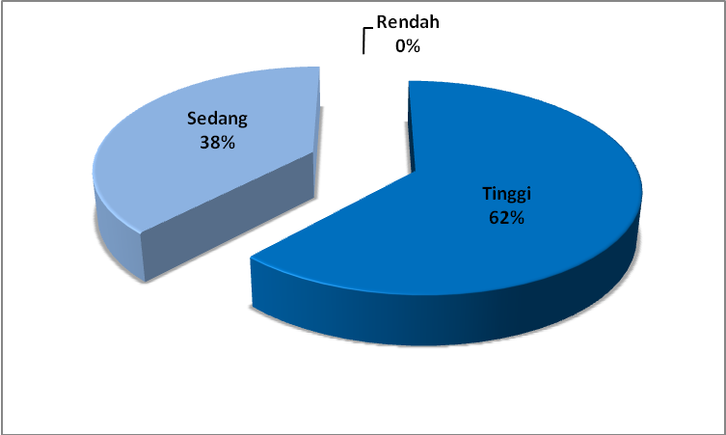

Gambar 1. Diagram persentase tingkat kondisi fisik masyarakat di Kecamatan Gandus Terhadap Sungai. (sumber : analisis, 2017)

Hasil olah data gabungan dari 3 indikator dari parameter fisik kondisi masyarakat ini di dapat bahwa skor tertinggi (11) sementara terendahnya yaitu (6). Skor tertinggi dengan nilai 11 terdapat di RT 1, kelurahan Gandus, sementara skor terendah (6) terdapat di RT 1, kelurahan Gandus dan RT 24, Kelurahan Karang Anyar. Secara keseluruhan untuk kondisi fisik masyarakat di Kecamatan Gandus terbilang cukup tinggi. Berdasarkan data tabel dan grafik tingkat kondisi fisik masyarakat, sebanyak 62% masyarakat kecamatan gandus di 4 kelurahan rentan akan bahaya sungai, dan sebesar 38 % masyarkat memiliki tingkatan kondisi fisik yang sedang. Setelah tim peneliti melakukan survei lapangan, didapat bahwa sebagian besar penduduk di Kecamatan Gandus, khususnya di 5 Kelurahan yang berbatasan langsung dengan sungai Musi. Jarak antara bangunan penduduk terhadap sungai rata-rata 0 - 35 m (Gambar 2), sementara jarak ideal menurut PP RI No. 38 Tahun 2011 mengenai sungai yaitu > 68 dari pangkal sungai yang tidak bertanggul. Selanjutnya, jenis bangunan rumah yang dimiliki penduduk ketika pengamatan rata-rata rumah panggung bertingkat dengan bahan bangunan berjenis kayu, sementara diketahui kayu merupakan salah satu bahan bangunan yang rentan terhadap air, karena akan menimbulkan lembab dan mengakibatkan pelapukan (Tabel 4). Hasil tersebut menunjukkan bahwa perlunya upaya bersama antar masyarakat dan instansi terkait untuk menyelesaikan masalah kondisi fisik ini secara tuntas.
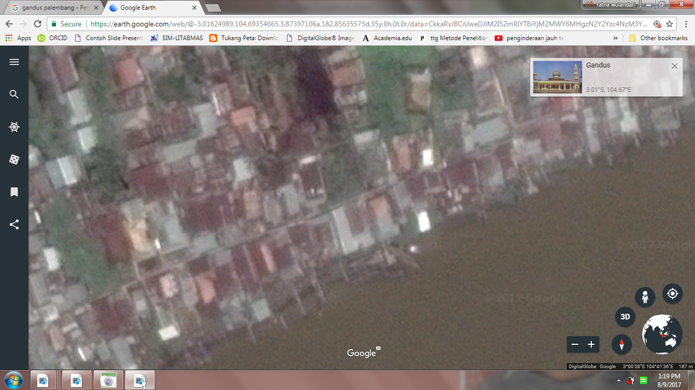
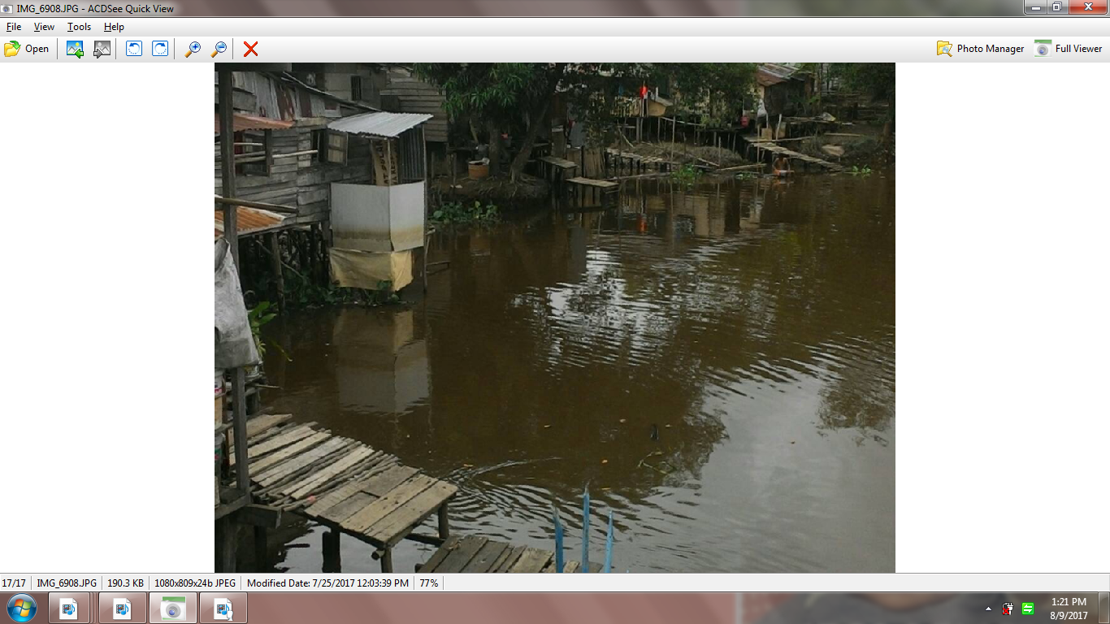

(x = 465.936 mT, y = 9.666.544mU)

Gambar 2. Jarak bangunan terhadap sungai di Kelurahan Gandus, Kec. Gandus, Palembang
(sumber : survei lapangan dan citra quickbird, 2017)

Tabel 4
Kondisi Fisik (Bahan Bangunan) Masyarakat Terhadap Sungai Musi di Kec. Gandus
Kriteria | Skor | Jumlah | Persentase (%)
Kayu | 3 | 34 | 50
Batako | 2 | 2 | 17
Batu Bata | 1 | 14 | 33
Total Responden |  | 50 | 100
(Sumber : Analisis, 2017)

- Tingkat Kondisi Lingkungan Masyarkat di Kec. Gandus
Tingkat kondisi lingkungan masyarakat ini diantaranya : pembahasan mengenai lokasi pembuangan sampah, lokasi pembuangan limbah WC, kondisi lingkungan masyarakat, ada atau tidaknya industri rumahan, kondisi kesehatan masyarakat permukiman, peran sungai bagi masyarakat, dan lokasi sumber air yang ada di Kecamatan Gandus. Pengklasifikasian tingkatan kondisi fisik pada penelitian ini meliputi tiga (3) kelas, yaitu : kondisi masyarakat tingkat tinggi, sedang, dan rendah
Penilaian dari kondisi lingkungan masyarakat mengenai lokasi pembuangan sampah dianalisis dengan cara berasumsi bahwa pembuangan sampah di kotak/bak sampah akan mempengaruhi kualitas kesehatan lingkungan masyarakat yang lebih baik, sementara lokasi pembuangan sampah di lahan terbuka dan sungai juga akan mempengaruhi kualitas kesehatan lingkungan masyarakat menjadi kurang sehat. Penilaian dari kondisi lingkungan masyarakat mengenai lokasi pembuangan limbah WC di analisis dengan cara pembuangan di septic tank lebih baik pengaruhnya dibandingkan dengan pembuangan limbah WC sungai.
Penilaian dari kondisi lingkungan masyarakat mengenai lokasi kondisi lingkungan di analisis dengan cara pengamatan langsung di lapangan, apakah lokasi tersebut kumuh atau tidak, hal ini akan mempengaruhi terhadap kesehatan masyarakat yang ada. Penilaian dari kondisi lingkungan masyarakat mengenai industri rumahan dianalisis dengan cara melihat apakah di lokasi tersebut terdapat industri rumahan atau tidak, asumsinya jika terdapat industri rumahan maka tingkat kondisi kesehatan lingkungannya lebih rentan. Penilaian dari kondisi lingkungan masyarakat mengenai kondisi masyarakat permukiman dianalisis dengan wawancara apakah penduduk setempat terjangkit penyakit, seperti : penyakit kulit, ISPA, dan muntaber. Penilaian dari kondisi lingkungan mengenai peran sungai bagi masyarakat dianalisis dengan cara wawancara penduduk difungsikan sebagai apa sungai Musi yang ada di Kecamatan Gandus. Penilaian yang terakhir pada aspek kondisi lingkungan masyarakat mengenai sumber air, di analisis dengan cara wawancara penduduk dari mana air yang mereka gunakan untuk kebutuhan sehari-hari.
Metode perhitungan tingkat kondisi lingkungan masyarakat dilakukan dengan cara pen-skoran yang hasilnya berupa tabular yang dapat divisualisasi berdasarkan nilai masing-masing indikator kelas tingkat kondisi lingkungan masyarakat di Kecamatan Gandus. Hasil dapat dilihat pada Gambar 3 berikut ini :

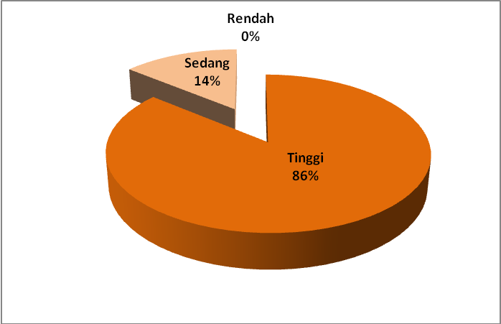
Gambar 3. Diagram persentase tingkat kondisi lingkungan masyarakat di Kecamatan Gandus Terhadap Sungai. (sumber : analisis, 2017)

Melalui diagram diatas, dapat di ketahui bahwa tingkat kondisi lingkungan masyarakat di kecamatan Gandus hampir seluruhnya memiliki kelas tingkatan lingkungan yang tinggi dengan persentase sebesar 86% dan untuk kelas tingkatan sedang sebesar 14%. Artinya, kondisi lingkungan masyarakat disekitar sungai belum dapat dikatakan baik, karena kondisi yang baik jika seluruh aspek indikator pada hasil olah data menunjukkan kelas tingkatan yang rendah, akan tetapi lebih kepada terancam akan kesehatannya. Hasil kuesioner dan data lapangan yang dilakukan, menunjukkan bahwa tampaknya hampir keseluruhan masyarakat yang menjadi sampel belum terlalu sadar bahwa kebersihan sungai akan mempengaruhi kesehatan diri dan lingkungan tempat tinggal mereka. Ada beberapa kebiasaan masyarakat saat di wawancarai beranggapan sungai sebagai tempat pembuangan sampah langsung serta kebiasaan menggunakan WC umum dengan pembuangan kotorannya langsung ke sungai (Tabel 5 dan 6).

Tabel 5
Kondisi Lingkungan (Pembuangan limbah sampah) Masyarakat Terhadap Sungai Musi di Kec. Gandus
Kriteria | Skor | Jumlah | Persentase (%)
Sungai | 3 | 4 | 8
Lahan Terbuka | 2 | 16 | 32
Bak Sampah | 1 | 30 | 60
Total Responden |  |  | 100
(Sumber : Analisis, 2017)
Tabel 6
Kondisi Lingkungan (Pembuangan limbah WC) Masyarakat Terhadap Sungai Musi di Kec. Gandus
Kriteria | Skor | Jumlah | Persentase (%)
Sungai | 3 | 12 | 24
Septic tank | 1 | 38 | 76
Total Responden |  | 50 | 100

Tabel 7
Kondisi Lingkungan (Peran sungai) Masyarakat Terhadap Sungai Musi di Kec. Gandus
Kriteria | Skor | Jumlah | Persentase (%)
Mandi, mencuci, industri | 3 | 41 | 82
Air minum | 2 | 0 | -
Transportasi, irigasi | 1 | 9 | 18
Total Responden |  | 50 | 100

Namun dilain pihak, masyarakat juga beranggapan sungai memiliki peranan yang penting dalam kehidupan sehari-hari mereka, seperti : sungai dimanfaatkan untuk keperluan mandi dan mencuci (Tabel 7) (Gambar 4). Keterkaitan antara kedua aspek diatas akhirnya menimbulkan ketidak selarasan pada kebiasaan masyarakat terhadap sungai. Meskipun sungai memberikan manfaat bagi mereka namun masyarakat sekitar tidak memiliki perilaku pemeliharan sungai yang cukup baik, seperti : membuang limbah rumah tangga dan WC ke sungai sehingga dapat menimbulkan terjadinya pencemaran sungai, dan kualitas air sungai menurun.

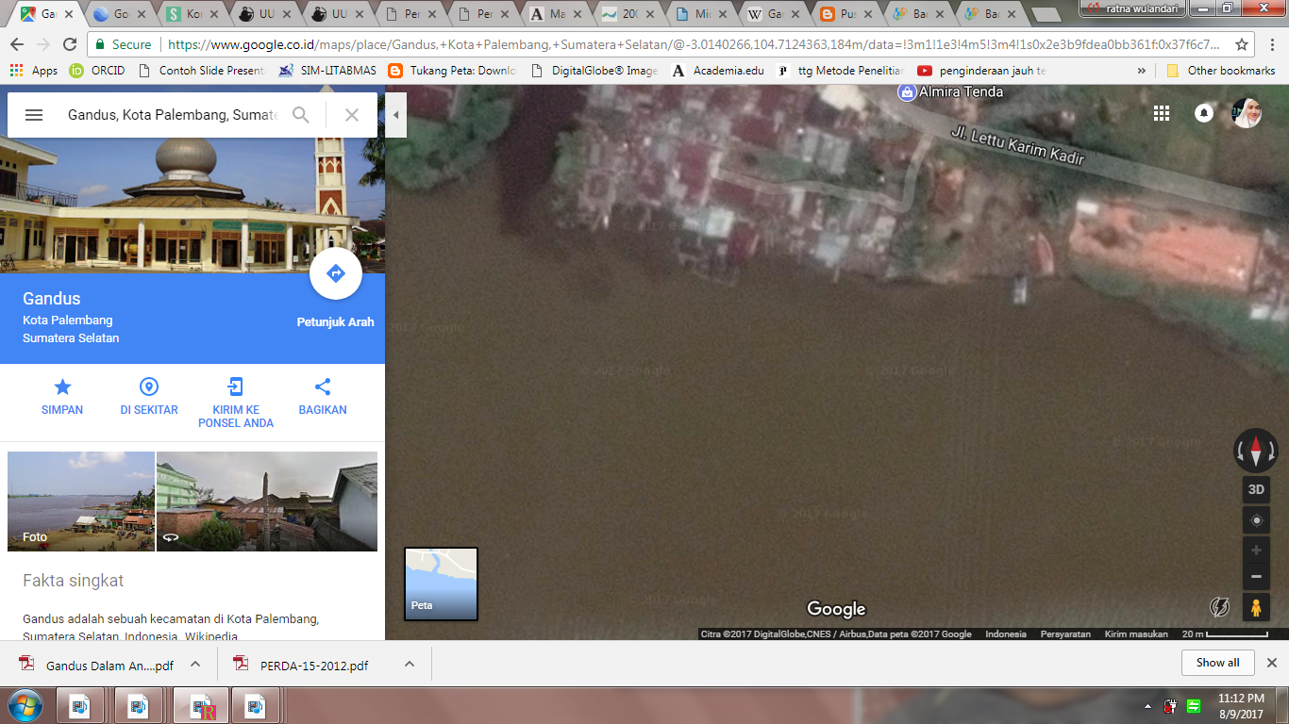  X = 468.052 mU, y = 9.666.898 mT  Gambar 4. Penumpukan sampah di dekat sempadan sungai dan adanya warga yang menggunakan sungai untuk mandi (sumber : Survei Lapangan, 2017)  1 : 1500 | 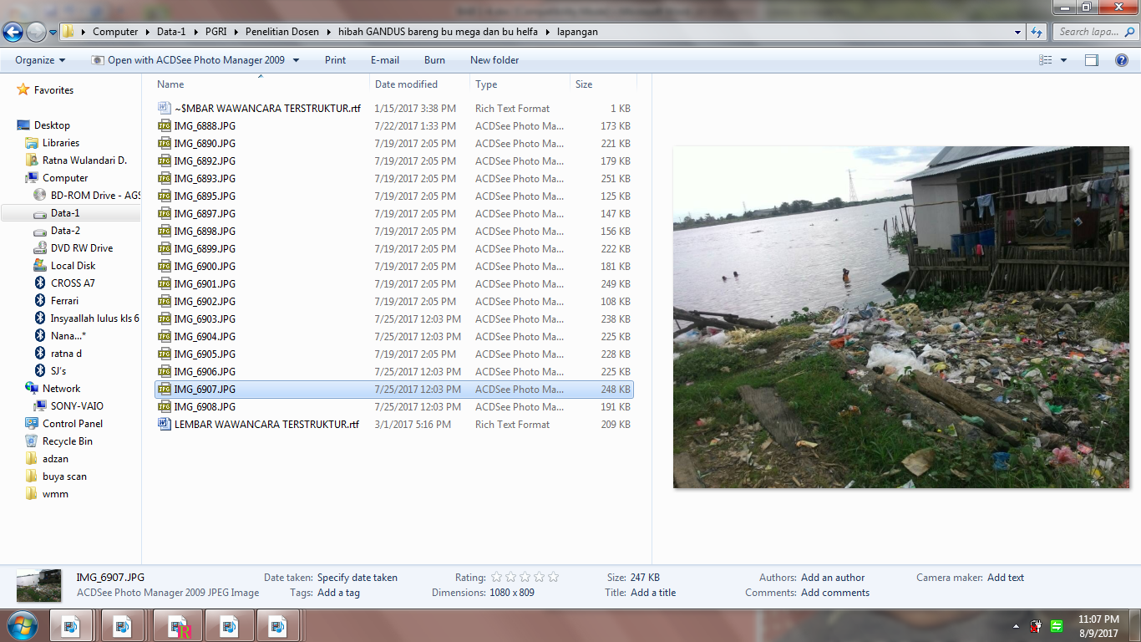

- Tingkat Kondisi Sosial Ekonomi Masyarkat di Kec. Gandus
Faktor terakhir untuk menentukan tingkat kondisi masyarakat yaitu tingkat kondisi Sosial Ekonomi masyarakat. Faktor sosial ekonomi masyarakat ini di dapat dengan cara semakin tinggi kualitas pendidikan, pekerjaan maka semakin kecil tingkat pengaruhnya terhadap kondisi masyarakat di Kecamatan Gandus. Status penduduk bertempat tinggal dan status kepemilikan bangunan juga mempengaruhi terhadap kondisi masyarakt pada faktor ini. Hasil akhir untuk mendapatkan tingkat kondisi sosial ekonomi masyarakat yaitu total dari seluruh faktor-faktor yang menyebabkan rentan tersebut di kelaskan berdasakan nilai tertinggi dan terendah lalu di bagi sesuai jumlah kelas yang ada, hasil tingkat kerentanan dapat dilihat pada Tabel 8.

Tabel 8
Kelas Tingkat Kondisi Sosial Ekonomi Masyarakat di Kecamatan Gandus
Nilai | Kelas | Kerentanan
0 – 4 | 1 | Rendah
5 – 8 | 2 | Sedang
9 – 12 | 3 | Tinggi
Sumber : Analisis, 2017

Hasil dari tiap kelas tingkat kondisi sosial ekonomi masyarakat akan menunjukkan bahwa semakin tinggi nilai indikator tingkat kondisi sosial ekonomi masyarakat maka akan semakin rendah tingkat kualitas sosial ekonomi kondisi masyarakat di Kecamatan Gandus. Hasil dapat dilihat pada Gambar 5 berikut ini
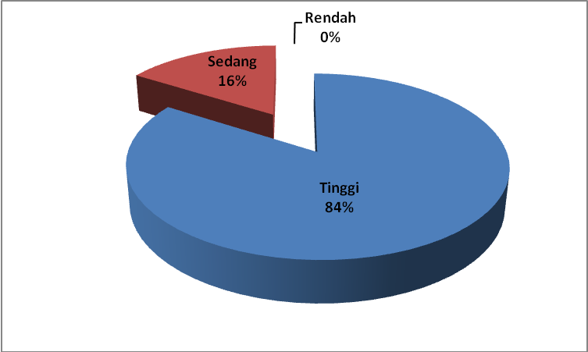
Gambar 5. Diagram Persentase Tingkat Kondisi Sosial Ekonomi Masyarakat di Kec. Gandus (Sumber : Analisis, 2017)

Jika dipersentasekan nilai dari masing-masing variabel tingkat kondisi sosial ekonomi masyarakat (Gambar 5) maka di dapat hasil bahwa ada sebesar 84% yang masuk ke dalam kategori kelas tingkat kondisi sosial ekonomi yang tinggi dan perlu adanya suatu penanganan secara tepat guna mengurangi terjadinya bahaya bagi masyarakat terhadap sungai Musi. Hal ini menunjukkan bahwa tingkat pendidikan para responden di kecamatan Gandus masih terbilang sangat rendah, pendidikan yang rendah biasanya akan mempengaruhi pola fikir masyarakat terhadap pengelolaan sungai Musi dan kondisi masyarakatnya.

- Total Tingkat Kondisi Masyarkat (Fisik, Lingkungan, dan Sosial Ekonomi) di Kecamatan Gandus
Total tingkat kondisi masyarakat ini merupakan hasil proses penjumlahan total dari kondisi fisik, lingkungan, dan sosial ekonomi di kecamatan gandus, khususnya di 4 kelurahan yang berbatasan langsung dengan muka air sungai. Berdasarkan klasifikasi tingkat total kondisi masyarakat pada masing-masing kelurahan dapat di jabarkan dalam Tabel 9.

Tabel 9
Total Kelas Tingkat Kondisi Masyarakat di Kecamatan Gandus
Kec. | Kelurahan | RT | Kelas Kondisi Masyarakat |  |  | Total | Tingkat Kondisi Masyarakat | Kelas
Kec. | Kelurahan | RT | Fisik | Lingkungan | Sosial Ekonomi | Total | Tingkat Kondisi Masyarakat | Kelas
Gandus | Gandus | 1 | 3 | 3 | 3 | 9 | Tinggi | tinggi
Gandus |  | 1 | 2 | 3 | 3 | 8 | Sedang | tinggi
Gandus |  | 1 | 3 | 3 | 3 | 9 | Tinggi | tinggi
Gandus |  | 1 | 3 | 3 | 3 | 9 | Tinggi | tinggi
Gandus |  | 1 | 3 | 3 | 3 | 9 | Tinggi | tinggi
Gandus |  | 1 | 3 | 3 | 3 | 9 | Tinggi | tinggi
Gandus |  | 1 | 3 | 2 | 3 | 8 | Sedang | tinggi
Gandus |  | 1 | 3 | 2 | 3 | 8 | Sedang | tinggi
Gandus |  | 1 | 2 | 2 | 2 | 6 | Rendah | tinggi
Gandus |  | 1 | 3 | 3 | 2 | 8 | Sedang | tinggi
Gandus | Pulo Kerto | 5 | 3 | 3 | 3 | 9 | Tinggi | tinggi
Gandus |  | 5 | 3 | 2 | 3 | 8 | Sedang | tinggi
Gandus |  | 5 | 3 | 3 | 3 | 9 | Tinggi | tinggi
Gandus |  | 5 | 3 | 3 | 3 | 9 | Tinggi | tinggi
Gandus |  | 5 | 3 | 3 | 3 | 9 | Tinggi | tinggi
Gandus |  | 5 | 3 | 3 | 3 | 9 | Tinggi | tinggi
Gandus |  | 5 | 3 | 3 | 3 | 9 | Tinggi | tinggi
Gandus |  | 5 | 3 | 3 | 3 | 9 | Tinggi | tinggi
Gandus |  | 5 | 3 | 3 | 3 | 9 | Tinggi | tinggi
Gandus |  | 5 | 3 | 3 | 3 | 9 | Tinggi | tinggi
Gandus | Karang Jaya | 10 | 2 | 2 | 3 | 7 | Rendah | sedang
Gandus |  | 10 | 2 | 2 | 3 | 7 | Rendah | sedang
Gandus |  | 10 | 2 | 3 | 3 | 8 | Sedang | sedang
Gandus |  | 10 | 3 | 3 | 2 | 8 | Sedang | sedang
Gandus |  | 10 | 3 | 3 | 3 | 9 | Tinggi | sedang
Gandus |  | 10 | 3 | 3 | 2 | 8 | Sedang | sedang
Gandus |  | 10 | 2 | 3 | 3 | 8 | Sedang | sedang
 |  | 10 | 2 | 3 | 3 | 8 | Sedang | sedang
 |  | 10 | 3 | 3 | 3 | 9 | Tinggi | sedang
 |  | 10 | 3 | 3 | 2 | 8 | Sedang | sedang
 | 36 Ilir | 15 | 2 | 3 | 3 | 8 | Sedang | sedang
 |  | 15 | 3 | 3 | 3 | 9 | Tinggi | sedang
 |  | 15 | 3 | 3 | 3 | 9 | Tinggi | sedang
 |  | 15 | 3 | 3 | 2 | 8 | Sedang | sedang
 |  | 15 | 3 | 3 | 2 | 8 | Sedang | sedang
 |  | 15 | 3 | 3 | 2 | 8 | Sedang | sedang
 |  | 15 | 3 | 3 | 3 | 9 | Tinggi | sedang
 |  | 15 | 2 | 3 | 3 | 8 | Sedang | sedang
 |  | 15 | 3 | 3 | 3 | 9 | Tinggi | sedang
 |  | 15 | 2 | 3 | 3 | 8 | Sedang | sedang
 | Karang Anyar | 24 | 2 | 3 | 3 | 8 | Sedang | sedang
 |  | 24 | 2 | 3 | 3 | 8 | Sedang | sedang
 |  | 24 | 2 | 3 | 3 | 8 | Sedang | sedang
 |  | 24 | 3 | 3 | 3 | 9 | Tinggi | sedang
 |  | 24 | 2 | 3 | 3 | 8 | Tinggi | sedang
 |  | 24 | 2 | 3 | 3 | 8 | Tinggi | sedang
 |  | 24 | 2 | 2 | 3 | 7 | Rendah | sedang
 |  | 24 | 2 | 3 | 3 | 8 | Sedang | sedang
 |  | 24 | 2 | 3 | 3 | 8 | Sedang | sedang
 |  | 24 | 2 | 3 | 3 | 8 | Sedang | sedang
Sumber : Modifikasi hasil analisis, 2017

Berdasarkan olah data pada tabel di atas maka dapat diketahui bahwa pada kecamatan Gandus Kota Palembang terdiri atas kondisi masyarakat tingkat rendah, sedang, dan tinggi. Tingkatan tertinggi dengan nilai total sebesar 9 terdapat di semua kelurahan, sementara tingkat terendah dengan total nilai sebesar 6 terapat di 1 kelurahan, yaitu kelurahan Gandus RT 1. Pada Gambar 4. menunjukkan bahwa sebesar 42% di 4 Kelurahan di Kecamatan Gandus terdapat dalam kategori tingkatan yang tinggi, 50% masing-masing kelurahan di Kecamatan Gandus terapat dalam kategori tingkatan sedang pada kondisi masyarakatnya, dan sebesar 8% dari masing-masing kelurahan di Kecamatan Gandus terdapat dalam kategori tingkatan rendah pada kondisi masyarakatnya (Gambar 6).
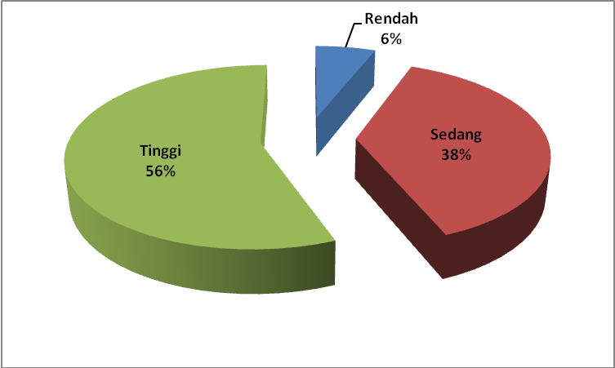
Gambar 6. Persentase diagram tingkatan total kondisi masyarakat di Kecamatan Gandus
(sumber : Analisis, 2017)

Pada hasil analisis yang telah dilakukan tersebut, maka dapat diketahui bahwa zona tingkatan total kondisi masyarakat di Kecamatan Gandus lebih dominan atas tingkatan sedang hingga tinggi. Kelurahan yang memiliki kerentanan rendah ini tentunya penanganan/penentuan strateginya akan lebih mudah daripada kelurahan yang memiliki tingkat kondisi masyarakat sedang hingga tinggi. Hasil zona tingkatan total kondisi masyarakat di Kecamatan Gandus ini selanjutnya akan dijadikan sebagai dasar untuk pengelolaan lingkungan di bantaran sungai Musi, Kecamatan Gandus yang dikaitkan antara kebijakan pemerintah yang ada dengan kondisi eksisting saat ini di Kecamatan Gandus, kota Palembang.

- Kesimpulan
Berdasarkan hasil uraian yang telah di jabarkan maka dapat diberi kesimpulan bahwasannya :
- Tingkatan kondisi masyarkat di Kecamatan Gandus memiliki tingkatan yang sedang. Tingkatan tinggi sebesar 42%, tingkatan sedang 50%, dan tingkatan rendah 8%. Secara garis besar kondisi yang ada di Kecamatan Gandus belum sepenuhnya mampu berdaya secara lingkungan, fisik, sosial, dan ekonomi meskipun peraturan dari pemerintah telah dilaksanakan.
- Pengelolaan lingkungan sungai Musi di Kecamatan Gandus diperlukan suatu penangan secara dan berkelanjutan melalui pendekatan partisipasi masyarakat yang berkaitan langsung di lapangan guna meningkatkan kualitas kondisi masyarakat yang ada di sempadan sungai di Kecamatan Gandus kota Palembang.
DAFTAR PUSTAKA

Asian Disaster Preparedness Center (ADPC). 2006. Disaster Risk Management in Asia : Disaster Risk Management in Asia. Jurnal Publication. Page 80-82. <www.ADPC.org> (diakses 7 April 2016)

Clark, N. (1966). Evolutionary dynamics and sustainable development: A system approach. Cambridge: Cambridge University Press.

Daryanto., Mundiatun. 2013. Pengelolaan Kesehatan Lingkungan. Penerbit Gava Media, Yogyakarta.

Depkes RI, 2003. (Online). Indikator Indonesia Sehat 2010 dan Pedoman Penetapan Indikator Provinsi Sehat dan Kabupaten/Kota Sehat. Jakarta. (http://depkes.go.id) (diakses 3 April 2016).

Emirhadi., Suganda. 2009. Pengelolaan lingkungan dan kondisi masyarakat. Jurnal Publikasi. Makara, Sosial Humaniora, Vol. 13, no. 2, Desember 2009: 143-153

Ertina., Nila. 2015. (online). Palembang Siaga Banjir. (http://www.antaranews.com/berita/414311/palembang-siaga-banjir) (diakses 5 April 2016).

Peraturan Pemerintah Republik Indonesia Nomor 38 Tahun 2011 Tentang Sungai.

Setiawan, A, A., Emilia, I., Suheryanto. 2013. Kandungan Merkuri Total pada berbagai jenis ikan Catfish di perairan Sungai Musi Kota Palembang. Jurnal. Seminar Nasional Sains dan Teknologi Lembaga Penelitian : Universitas Lampung

Undang-Undang Nomor 32 tahun 2009 tentang Perlindungan dan Pengelolaan Lingkungan Hidup.

Undang-undang Republik Indonesia Nomor 7 Tahun 2004 tentang Sumber Daya Air.

Wardhana, Wisnu Arya. 2001. Dampak Pencemaran Lingkungan. Penerbit Andi,

